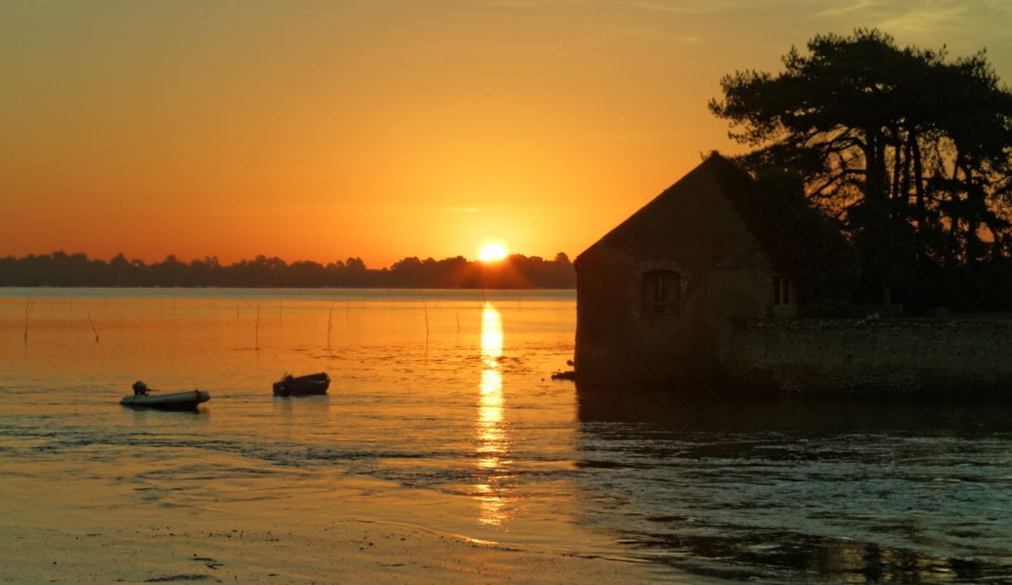

PROMENADE MATINALE

Le matin, le bourg encore ensommeillé,
Je prends plaisir à fouler le sentier côtier.
Le disque de feu émerge rougeoyant
D’un horizon lointain, flamboyant.
Insensiblement, l’agréable fraîcheur matinale
Cède la place à la chaleur estivale.
Quand celle-ci atteint des degrés élevés,
Depuis longtemps j’ai déjà marché.
Quel plaisir alors de se poser, de se relaxer
A l’ombre d’un vieil arbre isolé,
Le regard perdu vers un lointain brumeux
Où ciel et mer s’étreignent comme des amoureux.
C’est dans cette rêverie qu’une voix douce et intime
S’adresse à moi : c’est le pin maritime
Trop heureux de pouvoir se confier, s’adresser
A quelqu’un qui sagement va l’écouter
Arz - Le scribouilleur le 13 juillet 2017

